NÁZEV PŘÍSPĚVKU

Jména autorů
Název pracoviště autorů

Abstrakt: Maximálně 6 řádků.

Klíčová slova: Seznam klíčových slov oddělených čárkou.

Název příspěvku v angličtině

Abstract: Maximálně 6 řádků v angličtině.

Key words: Seznam klíčových slov v angličtině oddělených čárkou.

Úvod
Text článku členěný dle autora.
Text druhého odstavce.
- Další kapitola
Text prvního odstavce další kapitoly

  - Podkapitola úrovně H2
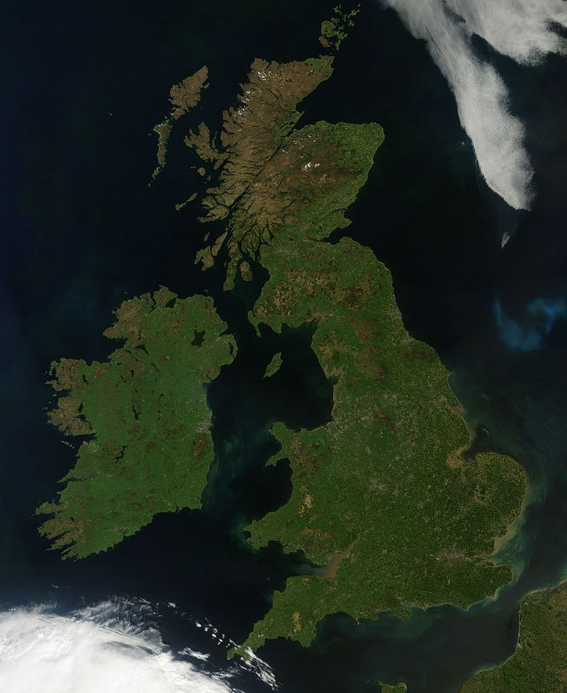
Obrázek 1: Satelitní snímek; zdroj: Google Earth
    - Podkapitola úrovně H3
Literatura:
- Cornil, J., Testud, P.: An Introduction to Maple V, Springer-Verlag Berlin Heidelberg, 2001.

jméno a příjmení
název pracoviště
poštovní adresa
e-mail

